**Desenvolvimento de jogos com uma interface diegética**

Luiz Henrique de Moraes Chagas¹ Cássio Fernandes Lemos²

Universidade Franciscana(UFN)

**Resumo**

A interface do jogo e uma forma de passar informações para o jogador, mas, dependendo de como ela e, ela também pode ficar em conflito com o jogo, afetando a experiencia do jogador ou distraindo do jogo. Este projeto tem o objetivo de fazer um jogo que mostre opções de interface que sejam integradas ao jogo, deixando a tela “limpa” para evitar distrações. Ao longo desse trabalho serão mencionados alguns jogos com interfaces que foram base para o desenvolvimento do jogo “nome do jogo aqui” e como eles ajudaram a chegar no resultado encontrado.

**Palavras-chave:** Interface, desenvolvimento.

***Abstract***

*The interface of a game is a way to pass information to the player, but, depending in how she is, she also might enter in conflict with the game, affecting the experience of the player or distracting from the game. This project has the goal of making a game that shows interfaces that are integrated to the game, leaving the screen “clean” to avoid distractions. Over the course of this paper some games interfaces will be mentioned that where the reference to the development of “insert name of game here” and how They helped reach the results found.*

***Keywords:*** *Interface, development.*

1. **INTRODUÇÃO**

A interface e uma parte importante dos jogos, e através dela que o jogador recebe informações como a sua vida, que itens ele tem disponível, quais são os seus próximos objetivos, entre outros. Mas a interface também pode baixar a qualidade do jogo dependendo do quão prevalente ela e, e para alguns jogos, afetar o nível de imersão do jogador. Alguns jogos dão a opção de desligar a interface, mas caso seja optado, o jogador perde as informações que podem vir a ser cruciais.

1. **OBJETIVO**

**2.1 OBJETIVO GERAL**

Desenvolver um jogo que tenha interface integrada ao jogo.

* 1. **OBJETIVOS ESPECÍFICOS**

Esse projeto tem alguns objetivos específicos:

* Mostrar as diferenças entre interface diegética e os outros tipos de interface.
* Mostrar as formas que a interface interage com o jogador.
* Entender por que ela pode interferir na jogabilidade e mostrar soluções para integra-la ao gameplay.

Com esses objetivos, o projeto pretende desenvolver um jogo com interface diegética, mostrando como ela pode ajudar na imersão do jogador e mostrar mais formas de integra-la ao jogo.

1. **JUSTIFICATIVA**

Com o avanço do desenvolvimento de jogos (especialmente na parte gráfica), a interface de vários jogos também ficou mais “camuflada” ao gameplay, ou recebendo uma mudança de estilo para deixa-la mais próxima do jogo, ou desaparecendo quando não está em uso, ou até mesmo sendo integrada ao jogo e sendo parte da história/mundo que o jogador interage. Mesmo sendo parte importante do gameplay, a interface também pode aprender a ser mais discreta quanto a forma que ela vai passar informação para o jogador, ainda mais quando os jogos atuais podem apresentar cenários mais elaborados graças ao avanço das engines.

1. **REFERENCIAL TEÓRICO**

**4.1 JOGOS DIGITAIS**

Jogos digitais são criados com foco em consoles, computadores, smartphones, etc. Os jogos tem uma variedade grande de gêneros como aventura, ação corrida, RPGs, entre outros. Todos eles tentam trazer uma experiencia que atrai o jogador, fazendo com que ele tenha vontade de continuar jogando, seja por curiosidade em ver como uma historia termina, qual e o próximo inimigo que vai ser encontrado, ou que equipamento o jogador vai poder pegar para o seu personagem. Os jogos digitais tem uma vantagem em trazer essas experiencias para jogadores pelo fato de mostrarem o jogo na tela, ao invés de jogos de RPG de mesa ou jogos tabletop que deixam que a imaginação do jogador imagine o cenário presente.

**4.2 TIPOS DE INTERFACES**

Micah Bowers fala de dois componentes importantes para a experiencia de jogo: a **Narrativa** e a **Quarta Parede**. “A narrativa e a historia contada pelo jogo, enquanto a quarta parede e uma barreira entre o jogador e o espaço ocorre” Para ele, a narrativa e a quarta parede fazem duas perguntas que devem ser feitas de todo UI(do inglês *User Interface* ou Interface de Usuario*)* incorporado a um jogo.

1. O componente existe na historia do jogo?
2. O componente existe no espaço do jogo?

Destas duas perguntas pode-se gerar quatro tipos de UIs de jogos

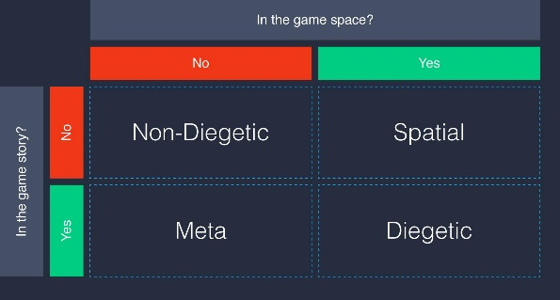

Figura 1 Tipos de interface

* Diegetica
* Não-Diegetica
* Espacial
* Meta

**DIEGETICA**

A interface diegética e a interface que existe no mundo do jogo e no espaço do jogo, sendo reconhecida pelos jogadores e pelos personagens. A forma como a interface diegética e explicada e representada depende do jogo, e também da época em que o jogo e se passa. O jogo Wreckfest mostra a velocidade do carro e o quanto de dano o carro teve até o momento, mudando conforme o carro vai ficando mais destruído durante a partidade.

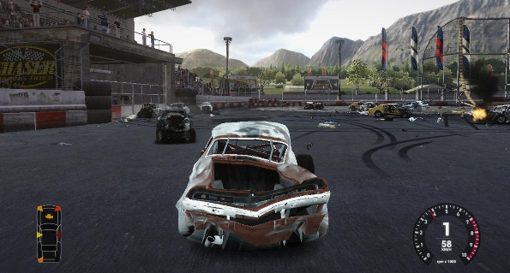

Figura 2 Wreckfest

No jogo Firewatch, o jogador se localiza usando apenas um mapa e uma bussola para achar o caminho para o seu objetivo, objetos que o próprio personagem carrega consigo.

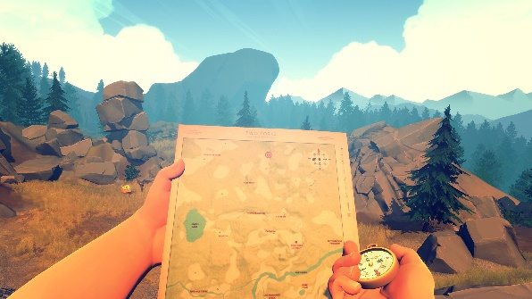

Figura 3 Firewatch

Uma das franquias mais conhecidas que tem uma interface diegética e Dead Space. No jogo, a roupa que o personagem usa serve para mostrar os sinais vitais dele e quanto de Stasis (tecnologia que desacelera objetos/inimigos) ainda há disponível.

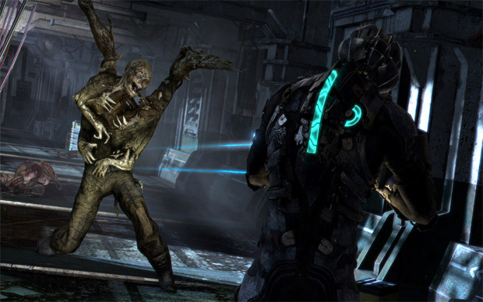

Figura 4 Dead Space

A quantidade de munição e representada por um medidor que aparece quando o jogador começa a mirar, e o jogo não pausa quando o jogador abre o seu inventario para usar itens ou ver o caminho para o seu próximo objetivo, deixando o jogador à mercê de inimigos que podem chegar de repente.

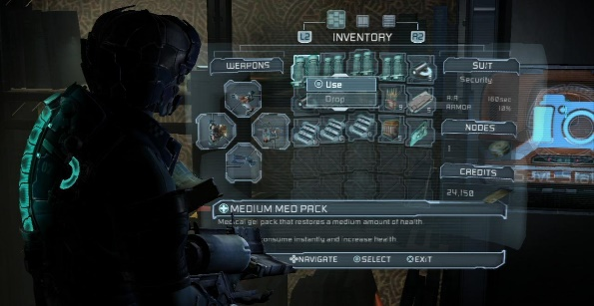

Figura 5 Dead Space menus

**NÃO-DIEGETICA**

A interface não diegética e a mais comum em jogos, ela não existe na historia do jogo e também não existe no espaço do jogo, servindo apenas para passar informações para o jogador como vida, munição, objetivos, entre outros. O jogo Mass Effect 3 por exemplo, traz uma interface não diegética, mostrando na parte de baixo da tela a quantidade de vida e escudos do jogador, ações que podem ser pedidas para os npcs e que habilidades podem ser usadas ou estão em cooldown.

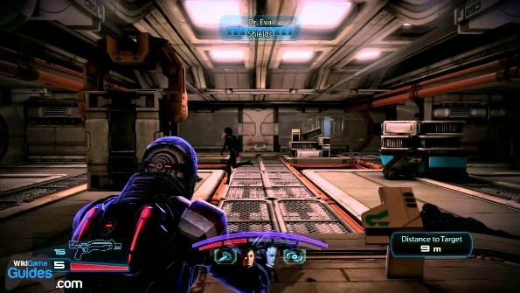

Figura Mass Effect 3

No jogo Runescape, a interface não diegética e o overlay inteiro do jogo. Sendo um jogo antigo que teve apenas algumas melhorias na parte gráfica, os visuais são bem simples, mostrando apenas ações básicas que o jogador faz como pescar ou lutar, fazendo com que seja necessária essa interface para que o jogador receba as informações necessárias como quests, que proficiências ele pode trabalhar, que itens eles têm no seu inventario, entre outros.

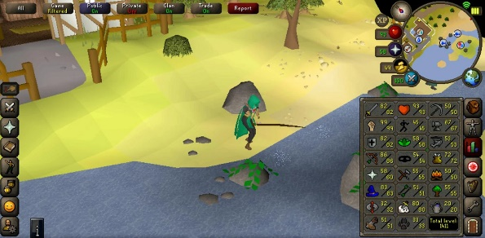

Figura 7 Runescape

Por ser um jogo no estilo RPG, o jogador vai ter varias informações, que são melhores se estiverem a vista porque grande parte do jogo e focada em chegar em certos níveis de proficiência ou farmar itens para trocar com outros jogadores.

**ESPACIAL**

E o tipo de interface que existe no contexto do jogo, mas não existe no mundo do jogo. Geralmente são os mapas que o jogador tem a sua disposição, o nome do jogador em MMOs, ou, em jogos com carros, pode ser uma linha no chão ou no mapa que guia o jogador ao seu próximo objetivo. Bioshock Infinite tem um sistema de Waypoint simples em que aparece uma seta no chão apontando para o seu próximo objetivo. É uma solução simples que foi colocada para que o jogador não perca muito tempo. Esse jogo foca mais no combate do que na exploração, então o objetivo dessa opção era o de mandar o jogador para a próxima sala para continuar com a historia.

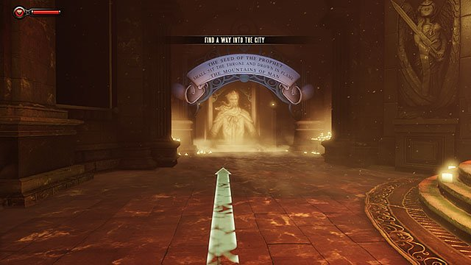

Figura 8 Bioshock Infinite

O jogo Dragon Age Inquisition tem uma interface espacial quando o jogador ativa o modo de visão top down, onde a câmera mostra os personagens e os inimigos de cima, colocando setas e círculos que indicam os aliados, o jogador e os inimigos que estão no combate.

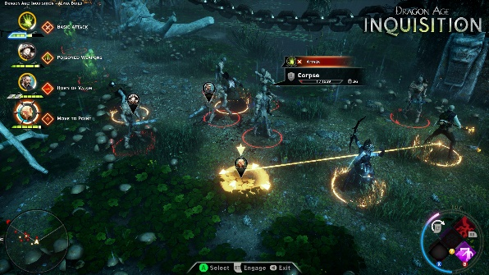

Figura 9 Dragon Age Inquisition

**META**

E o tipo de interface que e parecido com a interface diegética, ele existe no mundo do jogo, mas apenas o jogador pode vê-la. Ela pode ser usada para substituir uma barra de vida, pode mostrar o que um personagem está vendo.

No jogo Watch_Dogs, o telefone do jogador serve para pedir entrega de veículos, escolher que objetivo seguir, colocar musica para ouvir, e até mesmo pegar contratos para matar outras pessoas. O jogador ve uma interface mostrando todas essas opções, enquanto no jogo, o personagem vai estar olhando para o seu telefone.

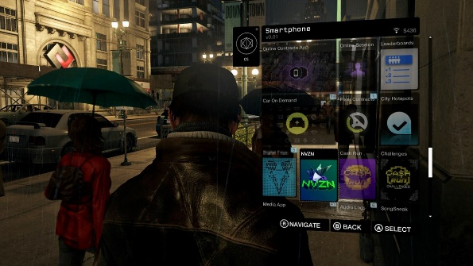

Figura 10 Watch_Dogs

Outros jogos como GTA também tem algo parecido. No GTA V, quando o jogador liga o telefone, uma interface de telefone aparece no canto da tela para que o jogador possa chamar alguém. E quase o mesmo que o que e visto no Watch_Dogs, mas um pouco reduzido para não ocupar tanto espaço na tela.

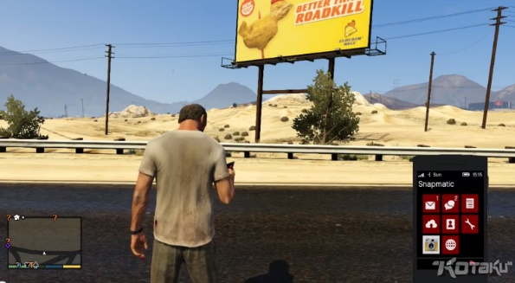

Figura 11 GTA V

Jogos da serie COD (Call Of Duty) não tem barras de vida, optando por deixar a tela vermelha começando pelos cantos, representando o sangue que o jogador está perdendo.

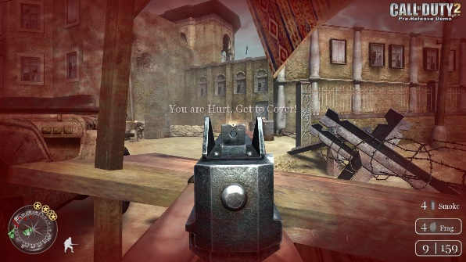

Figura 12 Call Of Duty

**4.3 PORQUE ESCOLHER A INTERFACE DIEGETICA**

A interface diegética nesse caso e a melhor escolha para os jogos que tem sido lançados recentemente. O foco das desenvolvedores nos últimos anos tem sido trazer uma experiencia que o jogador goste, para isso eles focam em fazer um historia que cative a audiência é, com o auxilio das engines, fazer com que a parte visual dos jogos seja interessante para o jogador. Com esse melhoria gráfica, os jogos podem ficar com dificuldade em mostrar o seu trabalho por causa de UIs que enchem demais a tela.

A interface diegética pode resolver esse problema, pois por ser integrada ao jogo, ela não fica em conflito com o gameplay. Essa diferença de um jogo com e sem UI e mais aparente quando os desenvolvedores apresentam o trailer de gameplay(geralmente na E3), que quase sempre não tem o UI incluído no jogo, fazendo com que o trailer fique com a aparência de cutscene.

Mesmo sendo percebido mais em jogos 3D, alguns jogos 2D também mostram que uma interface mais diegética também pode melhorar a experiencia. O jogo Celeste, lançado em 2018, e um exemplo de jogo 2D com interface diegética. No jogo, o jogador deve chegar ao topo do monte Celeste, e vai ter que escalar paredes e usar um poder para se lançar para varias direçõs(dash). Na parte de informações, o jogador tem que tomar cuidado com apenas duas coisas, se soltar da parede e não poder usar o seu poder para não cair nos buracos. No jogo essas situações são bem claras, quando o jogador fica um certo tempo agarrado a uma parede, a personagem da alguns sinais de que está ficando sem folego, e quando ela usa o pulo dela, o seu cabelo muda de cor. E uma forma simples do jogador saber o que precisa prestar atenção e não ocupa muito espaço do jogo.

**REFERENCIAS**

[1] BOWERS,Micah. Level Up – A Guide to Game UI (With Infographic). Disponivel em: [**https://www.toptal.com/designers/gui/game-ui#:~:text=A%20video%20game%20user%20interface,Diegetic%2C%20Meta%2C%20and%20Spatial**](https://www.toptal.com/designers/gui/game-ui#:~:text=A%20video%20game%20user%20interface,Diegetic%2C%20Meta%2C%20and%20Spatial)**.**

Juliann F What Are Your UI Choices. Disponivel em:

<https://medium.com/@gfruity/what-are-your-ui-choices-834ea7d937c>